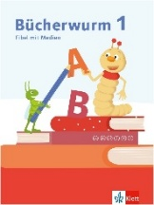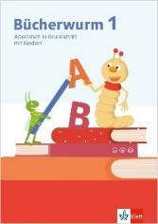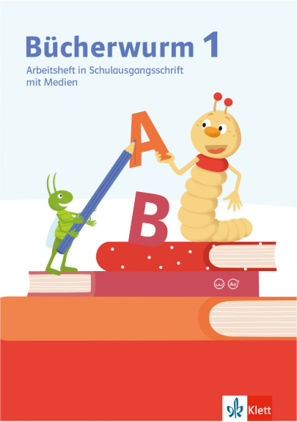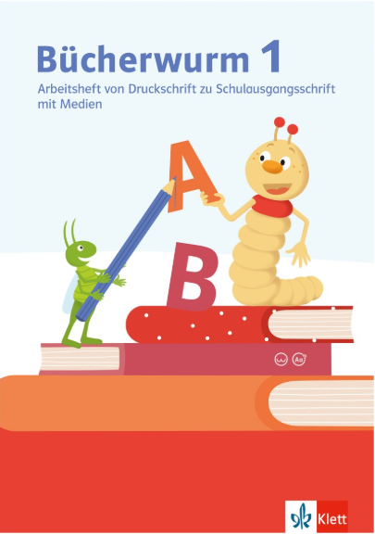  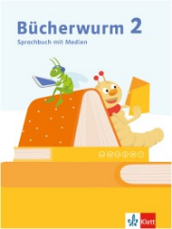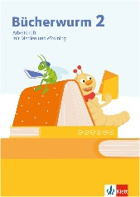 | Bücherwurm
 | Synopse zum Rechtschreibrahmen Kl. 1/2 in SN
 | Klasse | Schule: |  | fakultativ
 |  | Lehrer: |  | obligatorisch

Erwartete Kompetenzen am Ende des 2. Schuljahres

1. Arbeit an Strukturen der Schrift

 |  | Fibel (978-3-12-310974-4)  Bücherwurm 1 Arbeitsheft in Druckschrift (978-3-12-310975-1)  Bücherwurm 1 Arbeitsheft in Schulausgangsschrift (978-3-12-310982-9)  Bücherwurm 1 Arbeitsheft von DS zu SAS (978-3-12-310977-5) | Sprachbuch 2 (978-3-12-311000-9)  Bücherwurm Arbeitsheft 2 (978-3-12-311006-1)
Kennen rechtschriftlicher Regelmäßigkeiten
Laut-Buchstaben-Zuordnung | Laute und Lautkomplexe deutlich artikulieren  Lautpositionen bestimmen  Selbstlaute, Mitlaute,  Zwielaute, Umlaute | Fibel:  Auf allen Seiten zum Lesen möglich, insbesondere:  - S. 22-25 (Mit der Lauttabelle schreiben und lesen)  - S. 40-43 (Könige)  - S. 58-61 (Wörter betont lesen)  - S. 100-103 (Weitere Könige – Umlaute und Zwielaute)  - S. 10/11, 14/15, 16/17, 30/31, 36/37, 56/57, 66/67, 94/95, 98/99, 116  Bücherwurm 1 Arbeitsheft in Druckschrift/SAS:  Auf allen Seiten möglich, insbesondere: S. 16,18, 20, 30, 36, 38, 52, 68, 88, 89  Bücherwurm 1 Arbeitsheft von DS zu SAS:  Auf allen Seiten möglich, insbesondere: S. 16,18, 20, 30, 36, 38, 50, 60, 80, 83, 89 | Sprachbuch 2:  - S. 8/9 (Mit der Lauttabelle arbeiten)  - S. 10/11 (Silben schwingen/ Silbenkönige)  - S. 32, 33, 44, 45, 46 (Selbstlaute/ Umlaute und Zwielaute)  - S. 161 (Bb/Pp, Dd/Tt, Gg/Kk am Wortanfang)  Bücherwurm Arbeitsheft 2:  - S. 5 (Mit der Lauttabelle arbeiten)  - S. 6 (Silben schwingen)  - S. 7, 8, 9 (Silbenkönige, Selbstlaute, Umlaute und Zwielaute)  - S. 91 (Bb/Pp, Dd/Tt, Gg/Kk am Wortanfang)
Kennen von Rechtschreibstrategien
Wortebene | Offene/ geschlossene und betont/ unbetonte Silbe  (Silben-) Schwingen  <ie> -Schreibung  Doppelkonsonanten | Fibel:  Auf allen Seiten zum Lesen möglich, insbesondere:  - S. 9, 58/59, 38/39, 75, 112/113  Bücherwurm 1 Arbeitsheft in Druckschrift/SAS:  S. 15, 17, 19, 21, 23, 25, 26, 29,31, 33, 35, 37, 39, 40, 43, 45, 47, 49, 51, 53, 54, 57, 59, 61, 63, 65, 67, 68, 73, 79, 81, 84, 95  Bücherwurm 1 Arbeitsheft von DS zu SAS:  S. 15, 17, 19, 21, 23, 25, 26, 29,31, 33, 35, 37, 39, 40, 43, 45, 47, 49, 51, 53, 54, 65, 67, 69, 71, 73, 75, 76, 81, 83, 87, 89, 92, 103 | Sprachbuch 2:  - S. 12 (Silben schwingen)  - S. 17 (kurzer Selbstlaut)  - S. 21 (Nach langem Selbstlaut: ß)  - S. 92,138,139 (Langer oder kurzer Selbstlaut)  - S. 93 (Wörter mit ie)  - S. 140/141, 150/151, 152 (Doppelter Mitlaut)  Bücherwurm Arbeitsheft 2:  - S. 48 (Wörter mit ie)  - S. 76/77 (Lange oder kurze Selbstlaute)  - S. 78 (Doppelter Mitlaut)  - S. 79 (Nach langem Selbstlaut: ß)  - S. 80 (Dehnungs-h)
 | Konstanthaltung von Wortstämmen  Auslautverhärtung  (Ableiten und Verlängern) | Fibel:  S. 74, 109  Wörterkasten unten S. 99 | Sprachbuch 2:  - S. 13, 16, 66, 67, 68, 69, 80, 81, 82, 108, 109, 112, 123, 132, 133, 134  Bücherwurm Arbeitsheft 2:  - S. 30/31 (Nomen verlängern)  - S. 32/33 (Verben verlängern)  - S. 56 (Adjektive verlängern)  - S. 66/67 (Wörter mit ä/e, äu/eu)
 | Formen der Wortbildung  Zusammengesetzte Nomen, vorangestellte Wortbausteine | Fibel:  - S. 63 (Allerlei Wetter)  - S. 74/75 (Gleiche Teile im Wort erkennen)  - S. 76/77 (Zusammengesetzte Nomen) | Sprachbuch 2:  - S. 100, 101, 102 (Zusammengesetzte Nomen)  - S. 156/157 (Verben mit vorangestellten Wortbausteinen)  Bücherwurm Arbeitsheft 2:  - S. 42/43 (Zusammengesetzte Nomen mit Artikel)  - S. 88 (Zusammengesetzte Verben)
 | Großschreibung als wortbezogene Markierung (Nomen, Eigennamen) | Fibel:  - S. 108-111 | Sprachbuch 2:  - S. 14, 34/35, 40/41  Bücherwurm Arbeitsheft 2:  - 10/11, 16/17
Satzebene | Großschreibung als satzbezogene Markierung (Überschriften, Satzanfänge) | Fibel:  Überschriften: durchgehend  Satzanfänge: 108 (Satzanfänge)  S. 76, 77, 109, 111 (Schiebewortprobe) | Sprachbuch 2:  - S. 15 (Satzanfänge, Überschriften, Schiebewortprobe),  - S. 70/71 (Aussagesätze)  Bücherwurm Arbeitsheft 2:  - S. 17 (Schiebewortprobe)  - S. 34 (Aussagesätze)
 | Interpunktion  (Punkt, Fragezeichen, Ausrufezeichen) | Fibel:  - kann bei jedem Lesetext thematisiert werden  S. 108 (Aussagesätze)  S. 52, 68, 122 (Aufforderungssätze)  S. 37, 54, 55, 61, 62, 78, 88 (Fragesätze)  S. 36 (Ausruf)  Ab S. 64: Aufgaben zu den Lesetexten in Form von Fragesätzen  S. 130: Betont lesen, Intonation von Frage- Aussage und Ausrufesätze | Sprachbuch 2:  - S. 70/71 (Aussagesätze), 72/73 (Fragesätze), 74/75 (Aufforderungssätze)  Bücherwurm Arbeitsheft 2:  - S. 34, 35, 36
Kennen von Arbeitstechniken
Schreibweisen kontrollieren, Abschreiben, aus einem Übungsrepertoire auswählen |  | Fibel:  Auf allen Seiten möglich, insbesondere Wörterkästen auf Buchstabenseiten | Sprachbuch 2:  - S. 22 (Wörter richtig schreiben)  - S. 23 (So schreibe ich einen Text ab)  - Wörtertrainingsseiten: S. 47, 63, 83, 103, 119, 135, 153, 173
Kennen von Merkmalen ausgewählter Wortarten
Verb | Bezeichnen von Tätigkeit, Vorgängen  Grundform, Personalform  Zentrum des Satzes | Fibel:  Anbahnung über Ganzwörter „ruft“, „ist“, „sind“ S. 18, S. 32, 34 | Sprachbuch 2:  - S. 52/53  Bücherwurm Arbeitsheft 2:  - S. 22/23, 24, 32/33
Nomen | Konkreta  Artikelfähigkeit, Einzahl-, Mehrzahlbildung  Kern der Nominalgruppe | Fibel:  - S. 108-111 | Sprachbuch 2:  - S. 14, 34/35, 38/39, 40/41, 42/43  Bücherwurm Arbeitsheft 2:  - S. 10/11, 14/15, 16/17, 30/31
Artikel | Bestimmter und unbestimmter Artikel  Begleiter des Nomes | Fibel:  - S. 108/109 | Sprachbuch 2:  - S. 36/37  Bücherwurm Arbeitsheft 2:  - S. 12/13
Adjektiv | Kennzeichnung von Eigenschaften oder Merkmalen  Stellung zwischen Artikel und Nomen | Fibel:  Anbahnung über Schiebewortprobe:  S. 76, 77, 109 | Sprachbuch 2:  - S. 106-110, 116, 117, 118  Bücherwurm Arbeitsheft 2:  - S. 54/55, 56/57
Kennen von Möglichkeiten der Wortbildung
Zusammensetzung von Nomen  Ableitung mit vorangestellten Wortbausteinen | Wortbausteine  Wortstamm | Fibel:  - S. 63 (Allerlei Wetter)  - S. 74/75 (Gleiche Teile im Wort erkennen)  - S. 76/77 (Zusammengesetzte Nomen) | Sprachbuch 2:  - S. 19 (Wortbausteine)  - S. 54/ 55 (Wortstamm und Endung)  - S. 86/87, 88 (Zusammengesetzte Nomen)  - S. 126/127 (Wörter mit den Endungen -en, -el, -er)  - S. 156/ 157 (Verben mit vorangestellten Wortbausteinen)  - S. 170/171, 172 (Verben mit vorangestellten Wortbausteinen)  Bücherwurm Arbeitsheft 2:  - S. 24 (Wortstamm und Endungen)  - S. 42/43 (Zusammengesetzte Nomen mit Artikel)  - S. 44 (Nomen mit -chen und -lein)  - S. 70 (Wörter mit den Endungen -en, -el, -er)  - S. 88 (Zusammengesetzte Verben)
Kennen von Formen der Wortschatzerweiterung
Bilden von Wortfamilien  Zusammenstellen von Wortfeldern |  |  | Sprachbuch 2:  - S. 18, 28, 90/91, 111, 144, 145  Bücherwurm Arbeitsheft 2:  - S. 46/47 (Wortfamilien)  - S. 81 (Wortfelder)
Kennen sprachlicher Strukturen in Sätzen
Satzarten  Wortgruppen  Verfahren zum Untersuchen von Sätzen | Aussage-, Frage- und Aufforderungssatz  Klangprobe, Erweiterungsprobe | Fibel:  - S. 109, 111 (Wortgruppen) | Sprachbuch 2:  - S. 76/77 (Satzarten)  Bücherwurm Arbeitsheft 2:  - S. 37

2. Arbeit am Wortschatz

 |  | Fibel (978-3-12-310974-4)  Bücherwurm 1 Arbeitsheft in Druckschrift (978-3-12-310975-1)  Bücherwurm 1 Arbeitsheft in Schulausgangsschrift (978-3-12-310982-9)  Bücherwurm 1 Arbeitsheft von DS zu SAS (978-3-12-310977-5) | Sprachbuch 2 (978-3-12-311000-9)  Bücherwurm Arbeitsheft 2 (978-3-12-311006-1)
Beherrschen der Schreibung häufiger Inhaltswörter  Beherrschen der Schreibung ausgewählter Funktionswörter | klassenbezogene Wörter  individuelle Wörter  systematisch üben | Fibel:  Auf allen Seiten möglich, insbesondere Buchstabenseiten (sh. Wörterkasten) und Seiten der Sprachförderung  Anbahnung über Ganzwörter „ruft“, „ist“, „sind“ S. 18, S. 32, 34 | Sprachbuch 2:  - S. 47, 160  Bücherwurm Arbeitsheft 2:  - S. 49 (Wörter mit ng, nk)  - S. 68/69 (Wörter mit Sp/sp; St/st)  - S. 90 (Wörter mit Qu/qu)
Kennen von nicht regelgeleiteten Schreibungen | Merkschreibungen | Fibel:  - S. 78/79, 124/125, 122/123, 118/119, | Sprachbuch 2:  - S. 20/21, 89, 142, 143, 158, 159  Bücherwurm Arbeitsheft 2:  - S. 45 (Merkwörter mit aa, ee, oo)  - S. 89 (Merkwörter mit V/v)
Beherrschen des Alphabets als Ordnungsprinzip |  |  | Sprachbuch 2:  - S. 50/51, 60/61, 62  Bücherwurm Arbeitsheft 2:  - S. 20/21

3. Arbeit am (eigenen) Text

 |  | Fibel (978-3-12-310974-4)  Bücherwurm 1 Arbeitsheft in Druckschrift (978-3-12-310975-1)  Bücherwurm 1 Arbeitsheft in Schulausgangsschrift (978-3-12-310982-9)  Bücherwurm 1 Arbeitsheft von DS zu SAS (978-3-12-310977-5) | Sprachbuch 2 (978-3-12-311000-9)  Bücherwurm Arbeitsheft 2 (978-3-12-311006-1)
Kennen von Verfahren zum Umgang mit einem Rechtschreibwörterbuch | Aufbau  Suchhilfen  Aufsuchen von Wörtern nach dem Anfangsbuchstaben  Fehleraufmerksamkeit |  | Sprachbuch 2:  - S. 27, 161

